2016年税务师《涉税法律》第十章高频考点

2016税务师《涉税服务相关法律》高频考点：公司章程
【内容导航】：
1. 订立方式
2. 载明事项
3.效力
4.变更
【考频分析】
考频：★★
复习程度：理解掌握本考点。本考点在2014年、2012年考过单选题、多选题、综合分析题。
【高频考点】公司章程
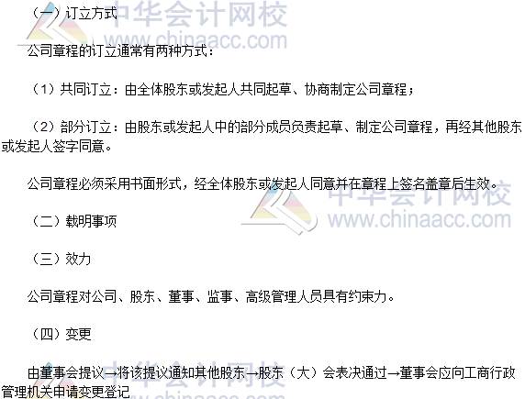
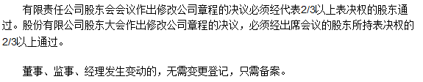

2016税务师《涉税相关法律》高频考点：有限责任公司组织机构
【内容导航】：
1. 股东会
2. 董事会
3. 监事会
【考频分析】
考频：★★★
复习程度：理解掌握本考点。本考点在2013年、2012年、2011年和2010年考过单选题、多选题和综合分析题。
【高频考点】有限责任公司组织机构
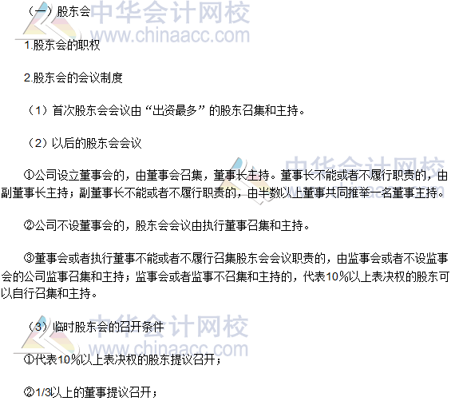
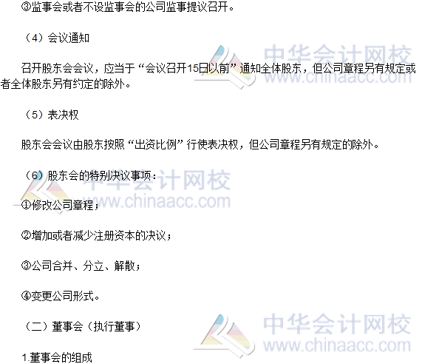
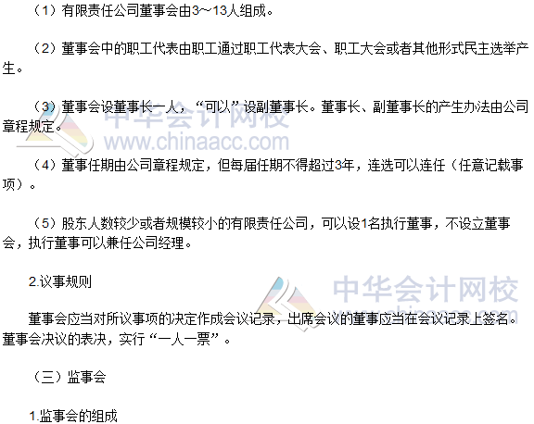
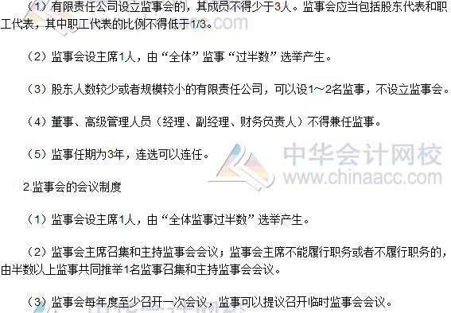

2016税务师《涉税相关法律》高频考点：有限责任公司股权转让
【内容导航】：
1. 股权转让规则
2. 异议股东股份回购请求权
3. 自然人股东资格的继承
【考频分析】
考频：★★★
复习程度：理解掌握本考点。本考点在2011年、2010年考过单选题和多选题。
【高频考点】：有限责任公司股权转让
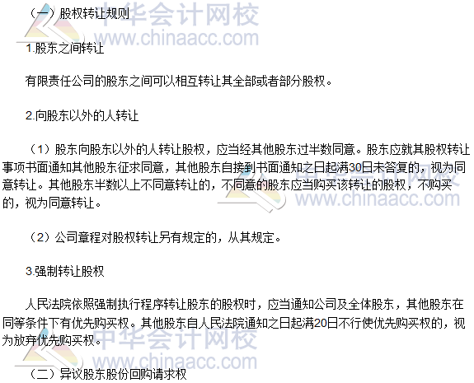
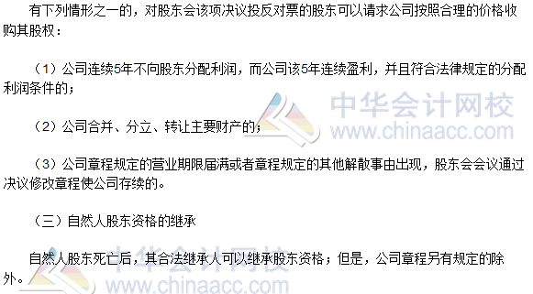

2016税务师《涉税相关法律》高频考点：股份有限公司组织机构
【内容导航】：
1. 股东大会
2. 董事会
3. 监事会
【考频分析】
考频：★★
复习程度：理解掌握本考点。本考点在2013年、2012年、2010年和2009年考过单选题、多选题和综合题。
【高频考点】股份有限公司组织机构
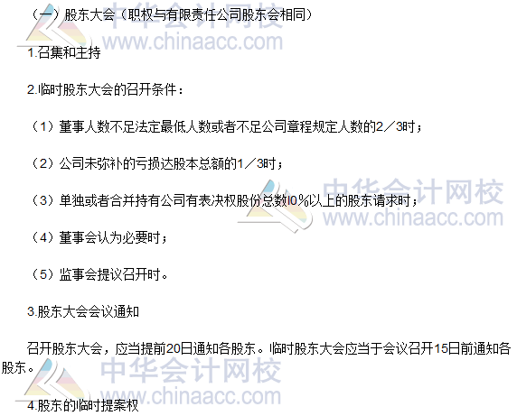
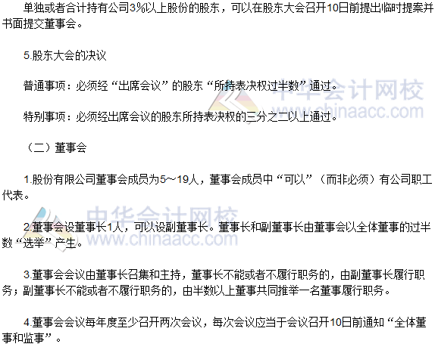
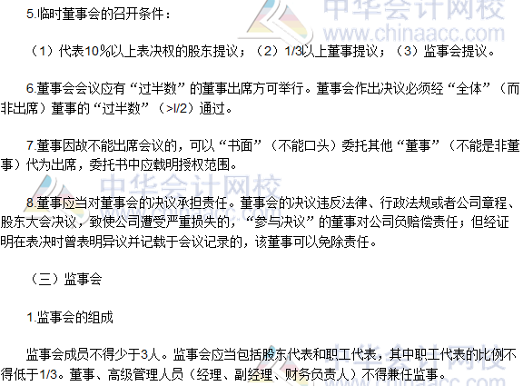
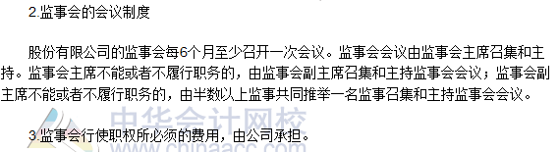

2016税务师《涉税服务相关法律》高频考点：公司管理人员
【内容导航】：
1. 不得担任公司的董事、监事、高级管理人员的情形
2. 公司董事、监事、高级管理人员的义务
【考频分析】
考频：★★★
复习程度：理解掌握本考点。本考点在2013年、2012年考过单选题和多选题。
【高频考点】公司董事、经理、高级管理人员
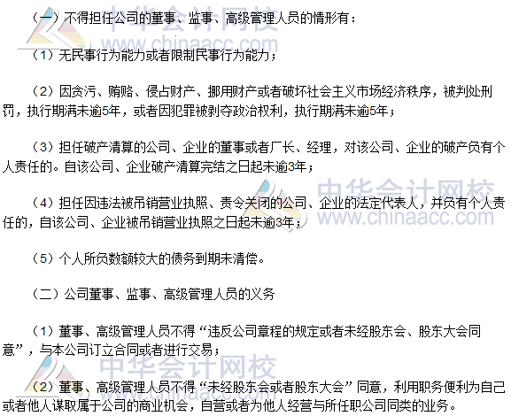
注：全文转载或部分转载本文请注明“来源：中华会计网校”

